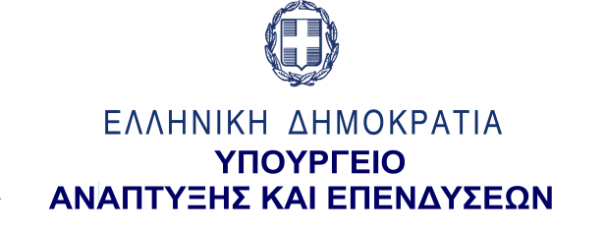

ΔΕΛΤΙΟ ΤΥΠΟΥ 3/11/2021
Στο 1,50% το ποσοστό δαπανών για Έρευνα & Ανάπτυξη το 2020 στην Ελλάδα,
ξεπερνώντας τον στόχο του 1,30% του Εθνικού Προγράμματος Μεταρρυθμίσεων
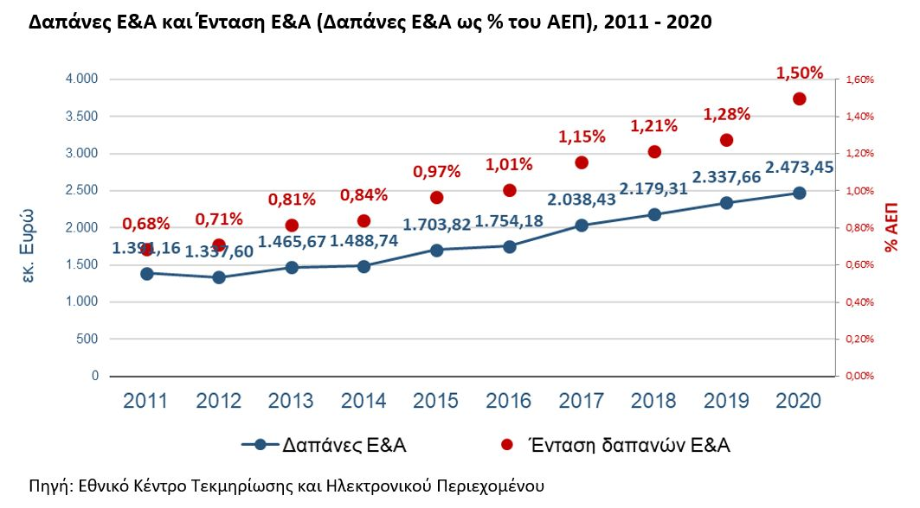

Στο 1,50% διαμορφώθηκε το 2020 το ποσοστό των δαπανών Έρευνας & Ανάπτυξης (Ε&Α) επί του ΑΕΠ, σύμφωνα με τα προκαταρκτικά στοιχεία που δημοσίευσε το Εθνικό Κέντρο Τεκμηρίωσης και Ηλεκτρονικού Περιεχομένου (ΕΚΤ), ως η αρμόδια Εθνική Αρχή του Ελληνικού Στατιστικού Συστήματος για τις ευρωπαϊκές στατιστικές Έρευνας, Ανάπτυξης και Καινοτομίας.
Το 2020, οι δαπάνες που πραγματοποιήθηκαν για Ε&Α στην Ελλάδα ήταν 2.473,45 εκατ. ευρώ, αυξημένες κατά 135,8 εκατ. ευρώ σε σχέση με το 2019 (ποσοστό αύξησης 5,8%).
Με βάση την, κατά 5,8%, αύξηση των δαπανών Ε&Α και τη μείωση, κατά 9,8%, του ΑΕΠ στην Ελλάδα το 2020, ο δείκτης "Ένταση Ε&Α", που εκφράζει τις δαπάνες Ε&Α ως ποσοστό του ΑΕΠ, διαμορφώθηκε σε 1,50% από 1,28% το 2019, παρουσιάζοντας αύξηση κατά 0,22 ποσοστιαίες μονάδες, ξεπερνώντας τον στόχο του 1,30% του Εθνικού Προγράμματος Μεταρρυθμίσεων για το 2020.
Τα αποτελέσματα της στατιστικής έρευνας του ΕΚΤ που διεξήχθη το 2021 σε φορείς με ερευνητικές και αναπτυξιακές δραστηριότητες είναι διαθέσιμα στην έκδοση “Βασικοί Δείκτες Έρευνας και Ανάπτυξης για δαπάνες και προσωπικό το 2020 στην Ελλάδα – Προκαταρκτικά στοιχεία” (https://metrics.ekt.gr/publications/505).

